Informacijski sustav - temelj učinkovite zemljišne politike RH

Blaženka Mičević, Daria Dragčević, Leonardo Patalen,
Agencija za poljoprivredno zemljište, Zagreb, Ulica grada Vukovara 78,
blazenka.micevic@mps.hr; daria.dragčević@mps.hr; leonardo.patalen@mps.hr;

Sažetak: Poljoprivredno zemljište dobro je od interesa za Republiku Hrvatsku i ima njezinu osobitu zaštitu. Zbog toga je od izrazite važnosti poznavati položaj, oblik i način korištenja svake pojedine katastarske čestice poljoprivrednog zemljišta. Mjere zemljišne politike nemoguće je donositi bez poznavanja ovih činjenica i provoditi bez transparentnog informacijskog sustava koji je osnova za učinkovitu i transparentnu zemljišnu politiku. Takav informacijski sustav alat je za donošenje pravnih, administrativnih i ekonomskih odluka te podloga planiranja i razvoja.

U radu su prikazane mogućnosti novouspostavljenog informacijskog sustava Agencije za poljoprivredno zemljište kojim se ubrzalo gospodarenje državnim poljoprivrednim zemljištem te su dane preporuke za daljnji razvoj i nadogradnju takvog sustava.

Ključne riječi: informacijski sustav, zemljišna politika, upravljanje poljoprivrednim zemljištem, državno poljoprivredno zemljište, Agencija za poljoprivredno zemljište

Uvod

Poljoprivreda je strateška djelatnost koja svojom gospodarskom, ekološkom i socijalnom ulogom pridonosi održivom razvoju Republike Hrvatske. Sveukupna aktivnost nositelja gospodarske politike prema poljoprivredi sadržana je u poljoprivrednoj politici koja putem mjera poljoprivredne politike ostvaruje svoje definirane ciljeve.

Politika upravljanja poljoprivrednim zemljištem sadržana je u mjerama zemljišne politike. Najvažnija je mjera poljoprivredne politike. U njenom užem i širem smislu važnost zemljišne politike u Republici Hrvatskoj bila je zanemarena. U užem smislu pozitivna i učinkovita zemljišna politika osnova je konkurentne i profitabilne poljoprivredne proizvodnje jer se bavi pitanjima dodjele prava korištenja i prodaje poljoprivrednog zemljišta u vlasništvu države, unaprjeđivanjem gospodarenja poljoprivrednim zemljištem i zaštitom poljoprivrednog zemljišta od onečišćenja. U širem smislu mjere zemljišne politike ne mogu biti samo mjere poljoprivredne politike već su dio sveukupnog održivog razvoja države kao važan segment politika: zaštite okoliša, prostornog planiranja i ruralnog razvoja.

Iako je na normativnoj razini poljoprivredno zemljište proglašeno dobrom od interesa za Republiku Hrvatsku, stanje u naravi je daleko od toga (Kontrec, 2014). Do 2014.g. nepoznato je točno stanje podataka o poljoprivrednom zemljištu (i državnom i privatnom) te ne postoje procedure za upravljanje tim resursom. Ujedno su i neprovedive pojedine poljoprivredne politike koje se naslanjaju na nejasno definiranu i u nekim dijelovima i nepostojeću zemljišnu politiku.

U današnje vrijeme ubrzanog razvoja informacijskih tehnologija preduvjet za ostvarivanje mjera zemljišne politike je razvoj informacijskog sustava kao podrška njenom provođenju.

Zemljišna politika

Mjere zemljišne politike su skup mjera kojima se utječe na racionalno gospodarenje poljoprivrednim zemljištem kao dobrom od interesa za RH sukladno važećim propisima, uz sustavnu i učinkovitu zaštitu okoliša. Imaju svrhu promoviranja učinkovite upotrebe zemljišta unutar postojećih obrazaca. Moraju biti uglavnom nadzorne, administrativne i kontrolne naravi te njihov glavni cilj mora biti razvoj zemljišta stvaranjem znatnih investicija u zemljište i/ili mijenjajući postojeću upotrebu zemljišta.

Prema Grahovac, 2007 zemljišna politika se može, najkraće, definirati kao dio agrarne politike koji se odnosi na poljoprivredno zemljište. Ona primarno obuhvaća: vlasništvo na poljoprivrednom zemljištu, veličinu posjeda, posjedovnu strukturu, uređenje zemljišta i drugo. Zakonska regulativa koja pobliže uređuje pitanje zemljišne politike je Zakon o poljoprivrednom zemljištu (Republika Hrvatska, 2015) (u daljnjem tekstu: Zakon) kojim se između ostalog uređuje održavanje i zaštita poljoprivrednog zemljišta, korištenje poljoprivrednog zemljišta, promjena namjene poljoprivrednog zemljišta i raspolaganje poljoprivrednim zemljištem u vlasništvu RH.

Cjelokupna zemljišna politika i njena administracija obuhvaćaju reguliranje razvoja i korištenja javnog i privatnog zemljišta kroz procese sakupljanja i dijeljenja podataka o vlasništvu, vrijednosti i namjeni zemljišta. U sklopu ovih procesa je određivanje prava i ostalih atributa zemljišta, njihova izmjera i opis te priprema podataka za potrebe tržišta zemljištem. Nastavno tome navedena administracija zemljištem uključuje: uređenje zemljišta, izmjeru zemljišta, prijava promjena na zemljištu, procjenu zemljišta i oporezivanje, kontrolu i upravljanje korištenja zemljišta te infrastrukturu i komunalnu upravu.

Zemljišna politika RH može se sagledati u tri glavna aspekta kroz dualno vlasništvo (privatno i državno) poljoprivrednog zemljišta: dodjela prava korištenja i prodaja poljoprivrednog zemljišta u vlasništvu države, unaprjeđivanje gospodarenja poljoprivrednim zemljištem i zaštita poljoprivrednog zemljišta od onečišćenja.

Problematika vezana za državno poljoprivredno zemljište godinama je bila vezana za nepoznavanje ukupne površine državnog poljoprivrednog zemljišta i raspolaganje tim zemljištem. Ukupna površina državnog poljoprivrednog zemljišta utvrđena je u 2014.g. i iznosila je u trenutku uspostave baze podataka državnog poljoprivrednog zemljišta 738.126 ha. Baza je uspostavljena na temelju službenih katastarskih podataka kojima raspolaže Državna geodetska uprava.

Do uspostave baze podataka nije bilo jednoznačnih podataka o površini državnog poljoprivrednog zemljišta odnosno postojalo je više izvora podataka o površini državnog poljoprivrednog zemljišta ali niti jedan nije bio služben. Ministarstvo poljoprivrede raspolagalo je podacima o 552.504,04 ha državnog poljoprivrednog zemljišta prema dostavljenim podacima od JLS dok je Državni zavod za statistiku raspolagao podacima da je prema Statističkom ljetopisu objavljenom 2005. godine korišteno 703.461,00 ha državnog poljoprivrednog zemljišta. Raspolaganje državnim poljoprivrednim zemljištem provodi se sukladno Zakonu o poljoprivrednom zemljištu i dugi niz godina bilo je u nadležnosti JLS.

Od 2013.g. raspolaganje ovim zemljištem u nadležnosti je Agencije za poljoprivredno zemljište i tek tada počinje sistematično prikupljanje podataka o državnom poljoprivrednom zemljištu a vezano uz to i uspostava baze podataka državnog poljoprivrednog zemljišta.

Dosadašnja uporaba GIS-a u poljoprivredi

Danas je prije svega zahvaljujući GIS tehnologiji, moguće izraditi odgovarajuće informacijske sustave s bazama podataka na temelju kojih je onda moguće na relativno jednostavan i brz način izrađivati brojne tematske karte, te time doći do neophodnih prostornih informacija za donošenje ispravnih odluka u sklopu planiranja, korištenja i gospodarenja zemljištem (Bogunović i Husnjak 1999).

Petrač i suradnici, 2009 pišu o razvoju informacijsko-komunikacijskih tehnologija a posebno internetske tehnologije. Autori navode da su doprinijele eksploziji informacijskih sadržaja iz svih područja ljudske prakse, pa tako i iz područja poljoprivrede. I dok su se donedavno donositelji odluka (na svim razinama odlučivanja) borili s nedostatkom cjelovitih, pouzdanih, pravovremenih i točnih informacija, danas su suočeni s problemom podatkovne i informacijske preobilnosti, nedostatkom vremena i metoda za njihovo brzo i kvalitetno pretraživanje i rafinaciju.

O uspostavi inicijalnog skupa LPIS (engl. Land Parcel Identification System) podataka pisali su Pavičić i suradnici, 2010 dok su o kontroli kvalitete LPIS podataka prema smjernicama i preporukama DG-JRC-a pisali Scitovski i suradnici, 2010. O podršci Hrvatskog geodetskog instituta (u daljnjem tekstu: HGI) izgradnji LPIS-a pisali su i Lemajić i suradnici, 2009. Posebno se ističu radovi o inventarizaciji resursa u RH: (Jurišić i suradnici, 2000), (Hengl i suradnici, 2006), (Jurišić i Plaščak, 2009) i (Jurišić i suradnici, 2011).

Gregić i Štefanić, 2012 pišući o ARKOD-u i integriranom pristupu pišu i o primjerima drugih zemalja EU koji pokazuju da je moguće razviti integrirani sustav, ne samo kontrole potpora u poljoprivredi, nego upravljanja poljoprivrednim zemljištem, nadzora nepogoda, epidemija bolesti, kontrole korova i niza drugih aktivnosti čije značenje je daleko šireg interesa od same poljoprivredne proizvodnje. Uz sinergiju nadležnih institucija, regionalne i lokalne samouprave, te potporu znanstvene zajednice ARKOD sustav je moguće unaprijediti u integrirani sustav upravljanja poljoprivrednim zemljištem koji bi mogao doprinijeti strategiji razvoja poljoprivrede u Hrvatskoj.

Preduvjet svim strukturnim mjerama u seoskom prostoru i poljoprivredi jest jasna i definirana zemljišna politika kojom se regulira uporaba, vlasništvo i tržište zemljištem (Franić, 2006). Takva politika mora imati stabilne sustave upravljanja zemljištem kao podršku njenom provođenju. Iako je prikupljanje i održavanje podataka o zemljištu skupo, dobar sustav upravljanja zemljištem donosi korist koja znatno premašuje troškove njegove uspostave. Dale i McLaughlin, 2000 pišu da nije osnovno pitanje mogu li si države priuštiti takav sustav, nego mogu li si priuštiti ne imati ga. Jurišić i Plaščak, 2009 ističu da je takav sustav zasnovan na katastarskoj čestici kao osnovnoj prostornoj jedinici, u kojemu se osim katastarskih podataka može evidentirati i niz drugih informacija u interesu korištenja i upravljanja zemljištem. Temelji se na jedinstvenom prostornom referentnom sustavu, što omogućava povezivanje podataka unutar sustava s drugim prostorno povezanim podacima.

Geografskim informacijskim sustavima u poljoprivredi najviše se autori bave kroz izradu tematskih karata u GIS okruženju. Husnjak i suradnici, 2003 prikazuju način izrade GIS - a Karlovačke županije koji je izrađen za potrebe razvoja poljoprivrede, a može se koristiti i u ekologiji, prostornom planiranju, vodnom gospodarstvu te u zaštiti i uređenju tala. Jurišić i suradnici, 2011. opisuju metodologiju izrade tematskih karata za upravljanje resursima i odabir novih optimalnih lokacija za pojedini tip trajnog nasada. Jurišić i Plašćak, 2012 u radu zaključuju da se prednosti uporabe GIS-a u ekologiji osobito ističu pri izračunu i kartiranju ekoloških parametara, obradi digitalnih aerosnimaka i satelitskih snimaka te modeliranju pojava u prirodi.

Preporuke za uspostavu učinkovitog sustava za provođenje zemljišne politike

U RH nikada nije sustavno napravljena inventarizacija podataka državnog poljoprivrednog zemljišta. Podaci u prošlom razdoblju su neplanski i nesustavno prikupljani što je rezultiralo nemogućnošću pravilnog upravljanja poljoprivrednim zemljištem. Preduvjet sustavnoj inventarizaciji i obradi podataka je postojanje informacijskog sustava koji je zasnovan na zemljišnoj parceli tj. katastarskoj čestici kao osnovnoj prostornoj jedinici. Temelji se na jedinstvenom prostornom referentnom sustavu, što omogućava povezivanje podataka unutar sustava s drugim prostorno povezanim podacima. On se sastoji se od:
- baze podataka prostornih podataka određenog područja, i
- procedura i tehnika za sustavno prikupljanje, aktualiziranje, obradu i distribuciju podataka.

Kako bi se osigurala zasnovanost na katastarskoj čestici i prostornom referentnom sustavu potrebno je preuzeti službene podatke katastarskog sustava i prostorne podatke državne izmjere o kojima skrbi Državna geodetska uprava. Na ovaj način izbjeći će se nepotrebno novo prikupljanje novih prostornih podataka za koje je nadležna druga institucija a i potaknuti će se razmjena podataka državnih i javnih institucija uz kvalitetne postupke ažuriranja podataka kako bi se poboljšala njihova točnost. Korisnost ovakvog sustava ovisi o aktualnosti podataka, točnosti, upotpunjenosti, dostupnosti i naravno o orijentiranosti prema korisniku.

Izrađeni informacijski sustav treba biti nezamjenjiv sustav informacija prije svega o poljoprivrednom zemljištu. On sadržava podatke o katastarskim česticama poljoprivrednog zemljišta, o održavanju, zaštiti, promjeni namjene i raspolaganju zemljištem. Ili još detaljnije, sustav sadrži podatke o oblicima raspolaganja u prošlosti i danas, o značajkama tla, načinu korištenja, klimi, reljefu, pogodnosti zemljišta za različite namjene i potrebnim mjerama za uređenje zemljišta, kao i smjernice i preporuke za daljnji razvoj pojedinih grana poljoprivredne proizvodnje. Podaci u njemu su alfanumerički, grafički i prostorni i preuzeti od strane nadležnih institucija. Oni su važan i skup resurs i stoga se moraju efikasno koristiti.

Ovakav sustav predstavlja modernu osnovu za planiranje daljnjeg razvoja poljoprivrede jer će korištenjem navedenog informacijskog sustava krajnji korisnici biti u mogućnosti dolaziti do potrebnih pouzdanih informacija o zemljištu u realnom vremenu. Korištenjem ovakvog informacijskog sustava država će moći pružati kvalitetnije informacije poljoprivrednim proizvođačima. Informacije koje bi izlazile iz sustava bile bi:
- gdje se nalazi slobodno državno poljoprivredno zemljište kojim se može raspolagati, njegove katastarske i zemljišno knjižne podatke, kolike je površine i načina uporabe?
- odgovori na konkretne upite o lokaciji državnog zemljišta određene površine i načina uporabe,
- savjeti o pedološkim svojstvima tla,
- potrebnim agrotehničkim zahvatima u smislu intenzivnog korištenje poljoprivrednog zemljišta,
- optimalnom načinu korištenja poljoprivrednog zemljišta s obzirom na granu poljoprivredne proizvodnje,
- preporuke koje kulture uzgajati na kojem tlu,
- preporuke za provođenje okrupnjavanja i komasacije.

Pružanje kvalitetnijih i pravovremenih informacija poljoprivrednim proizvođačima dovesti će do povećanja ekonomske isplativosti poljoprivredne proizvodnje tj. smanjenjem ulaznih troškova te povećanjem prinosa. Posljedično ovakav sustav će osigurati i vjerodostojnu javnu evidenciju državnog vlasništva nad zemljištem jer dok sve više korisnika potražuje katastarske/prostorne informacije to je ažuriranje u stvarnom vremenu učestalo i brzo, potreba za osiguravanjem kvalitete podataka ne bi trebala biti podcjenjivana.

Primjena informacijskog sustava Agencije za poljoprivredno zemljište

Uspostavom informacijskog sustava Agencije za poljoprivredno zemljište (u daljnjem tekstu: ISAPZ) po prvi puta je utvrđeno da RH raspolaže sa 738.125,52 ha državnog poljoprivrednog zemljišta na 601.893 katastarskih čestica. Prema tim podacima utvrđeno je da najmanje državnog poljoprivrednog zemljišta ima u Krapinsko-zagorskoj županiji i to 219,04 ha dok ga najviše ima u Ličko-senjskoj županiji 113.973,48 ha.

Analizom navedenih podataka utvrđeno je da od 738.125,52 ha državnog poljoprivrednog zemljišta najviše ima pašnjaka u površini od 399.639,53 ha a najmanje vrtova 59,26 ha. Podaci su prikazani u tablici 1.

Tablica 1: Način uporabe državnog poljoprivrednog zemljišta
NAČIN UPORABE | UKUPNA POVRŠINA  (ha)
NERAZVRSTANO PZ | 14,85
VRT | 59,26
MOČVARA | 786,31
MASLINIK | 1.033,49
VOĆNJAK | 5.241,90
VINOGRAD | 6.525,95
RIBNJAK | 7.594,47
TRSTIK | 8.388,17
LIVADA | 46.879,96
ORANICA | 261.961,63
PAŠNJAK | 399.639,53
UKUPNO | 738.125,52

S obzirom da je informacijski sustav sustav u kojem se podaci mijenjaju i nadopunjuju, analizom podataka na dan 08.01.2015. utvrđeno je RH trenutno raspolaže sa ukupnom površinom od 834.944,97 ha. Površina se povećala za 96.819,45 ha u 6.192 katastarskih čestica iz razloga preuzimanja podataka iz katastarskog operata za pojedine katastarske čestice koje su ostale upisane na stare društvene kombinate kao posjednika kao i drugačije nazive (npr. osim upisa Opće narodna imovina postojali su upisi Opća narodna imovina, Opće narodna imov., Općenar.im., Opća narod., Općinski narodni odbor, Republika Hrvatska, Ministarstvo poljoprivrede i šumarstva).

Prema podacima ISAPZ moguće je izračunati prosječnu površinu katastarskih čestica po županijama kako je prikazano u tablici 2. Takav izračun služio bi kao podloga za pripremu plana okrupnjavanja državnog poljoprivrednog zemljišta i prodaju katastarskih čestica državnog poljoprivrednog zemljišta koje se ne mogu okrupniti. Ovakav izvještaj može se koristiti i kao podloga za pripremu komasacije. Analizom podataka utvrđeno je da je prosječna površina državnog zemljišta 1,37 ha. Najmanju prosječnu površinu ima Krapinsko-zagorska županija 0,33 ha dok najveću prosječnu površinu katastarskih čestica ima Šibensko-kninska županija 6,02 ha.

Tablica 2: Ukupna površina i prosječna veličina k.č. po županijama
ŽUPANIJA | BROJ KČ | UKUPNA POVRŠINA (ha) | PROSJEČNA POVRŠINA k.č.  (ha)
BJELOVARSKO-BILOGORSKA | 45785 | 21.897,09 | 0,48
MEĐIMURSKA | 6429 | 5.358,90 | 0,83
DUBROVAČKO-NERETVANSKA | 12320 | 18.497,51 | 1,50
LIČKO-SENJSKA | 78773 | 137.288,15 | 1,74
GRAD ZAGREB | 653 | 1.132,15 | 1,73
KARLOVAČKA | 40512 | 35.735,81 | 0,88
KOPRIVNIČKO-KRIŽEVAČKA | 14181 | 6.356,10 | 0,45
KRAPINSKO-ZAGORSKA | 1592 | 518,67 | 0,33
OSIJEČKO-BARANJSKA | 27645 | 88.156,03 | 3,19
POŽEŠKO-SLAVONSKA | 49634 | 30.525,43 | 0,62
ISTARSKA | 91683 | 41.209,38 | 0,45
PRIMORSKO-GORANSKA | 18154 | 20.549,38 | 1,13
SISAČKO-MOSLAVAČKA | 57754 | 50.011,66 | 0,87
BRODSKO-POSAVSKA | 34578 | 40.816,34 | 1,18
SPLITSKO-DALMATINSKA | 12698 | 70.007,40 | 5,51
ŠIBENSKO-KNINSKA | 13943 | 83.920,17 | 6,02
VARAŽDINSKA | 5914 | 2.496,67 | 0,42
VIROVITIČKO-PODRAVSKA | 51523 | 47.806,88 | 0,93
VUKOVARSKO-SRIJEMSKA | 9266 | 34.419,27 | 3,71
ZADARSKA | 15823 | 81.303,00 | 5,14
ZAGREBAČKA | 19225 | 16.938,99 | 0,88
SVEUKUPNO | 608.085 | 834.944,97 | 1,37

Prema podacima ISAPZ moguće je izračunati podatak koliko katastarskih čestica je upisano u katastarski operat kao posjedništvo Općenarodne imovine (u daljnjem tekstu: ONI) i Društvenog vlasništva (u daljnjem tekstu: DV) za koje je potrebno provesti uknjižbu prava vlasništva Republike Hrvatske kako je prikazano u tablici 3. Takav izračun služio bi kao podloga za pripremu plana uknjižbe prava vlasništva Republike Hrvatske kao zakonske djelatnosti Agencije (članak 59. Zakona) i sređivanja imovinsko-pravnog stanja državnog poljoprivrednog zemljišta.

Analizom podataka utvrđeno je da je najviše katastarskih čestica ostalo upisano u katastarskom operatu na društveno vlasništvo u Istarskoj županiji na 33.377 katastarskih čestica i 6.722,73 ha površine i u Splitsko-dalmatinskoj županiji na 7.490 katastarskih čestica i 26.456,18 ha površine.

Slikovni prikaz informacijskog sustava za izračun ovih podataka nalazi se na slici 1.

Tablica 3: Ukupna površina i broj k.č. koje su upisane na ONI i DV po županijama
ŽUPANIJA | BROJ K.Č. | POVRŠINA (ha)
BJELOVARSKO-BILOGORSKA | 41 | 6,09
BRODSKO-POSAVSKA | 88 | 22,87
DUBROVAČKO-NERETVANSKA | 1.647 | 1.088,35
GRAD ZAGREB | 7 | 7,72
ISTARSKA | 33.377 | 6.722,73
KARLOVAČKA | 3.015 | 1.603,98
KOPRIVNIČKO-KRIŽEVAČKA | 41 | 12,08
KRAPINSKO-ZAGORSKA | 1 | 0,01
LIČKO-SENJSKA | 1.756 | 1.057,31
MEĐIMURSKA | 81 | 6,15
OSJEČKO-BARANJSKA | 174 | 38,74
POŽEŠKO-SLAVONSKA | 30 | 6,04
PRIMORSKO-GORANSKA | 662 | 109,98
SISAČKO-MOSLAVAČKA | 5.627 | 2.649,71
SPLITSKO-DALMATINSKA | 7.490 | 26.456,18
ŠIBENSKO-KNINSKA | 4.813 | 16.745,87
VARAŽDINSKA | 56 | 3,33
VIROVITIČKO-PODRAVSKA | 57 | 10,29
VUKOVARSKO-SRIJEMSKA | 17 | 3,34
ZADARSKA | 5.732 | 17.330,24
ZAGREBAČKA | 161 | 30,38
UKUPNI ZBROJ | 64.873 | 73.911,40

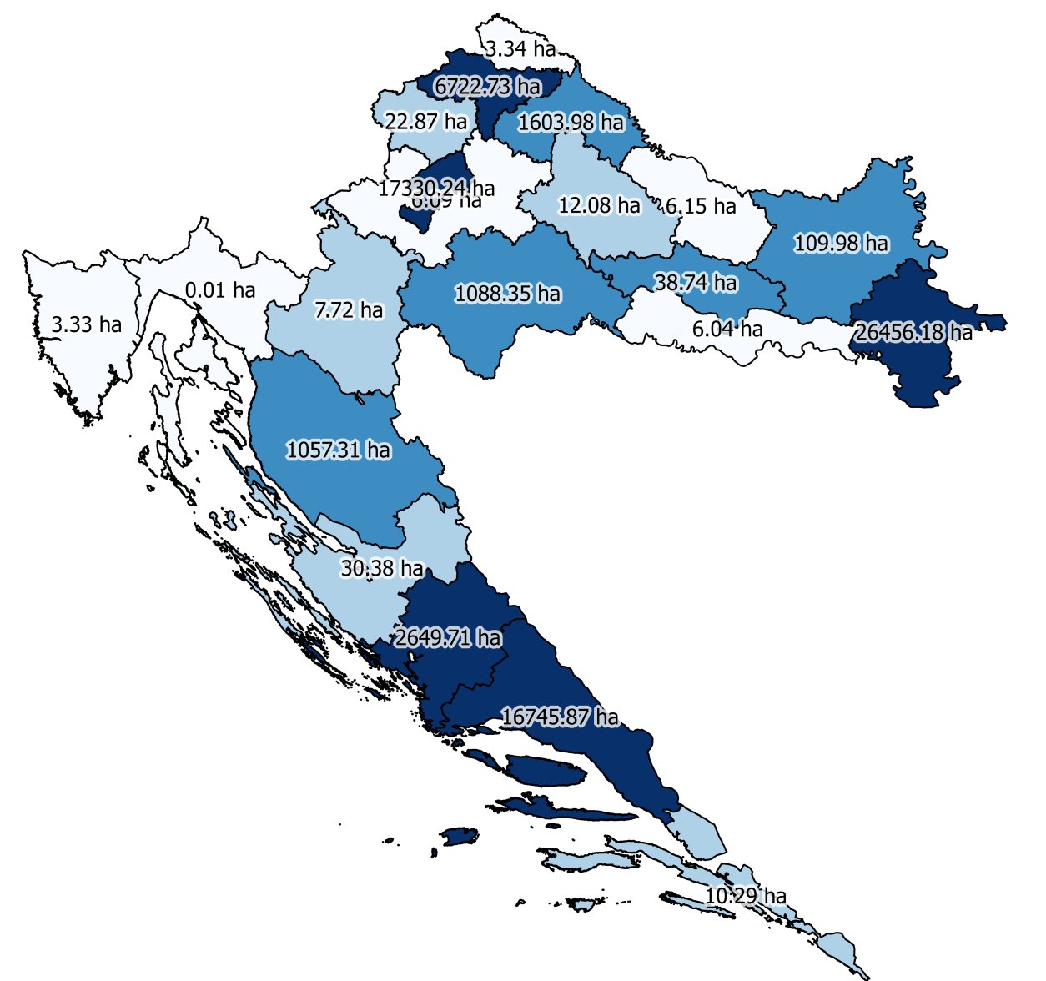
Slika 1: Tematski prikaz površina upisanih na ONI i DV,

Prema podacima ISAPZ moguće je izračunati podatak koliko katastarskih čestica u državnom vlasništvu je manje ili jednako površini od 1 ha koje bi kako je prikazano u tablici 4. Takav izračun služio bi kao podloga za pripremu plana prodaje navedenih katastarskih čestica državnog poljoprivrednog zemljišta sukladno zakonskoj odredbi djelatnosti Agencije (članak 50. Zakona). Prije donošenja odluke o prodaji ovih katastarskih čestica potrebno je izvršiti analizu koliko se katastarskih čestica nalazi unutar proizvodno tehnoloških cjelina koje čine jednu "tablu" na terenu kao i analizu koliko je katastarskih čestica već u nekom od oblika raspolaganja. Analizom podataka utvrđeno je da najviše katastarskih čestica površine manje ili jednako 1 ha je u Istarskoj županiji i to 86.843 katastarskih čestica na 17.036,96 ha površine i u Ličko-senjskoj županiji 70.519 katastarskih čestica na 15.250,51 ha površine. Slikovni prikaz informacijskog sustava za izračun ovih podataka nalazi se na slici 2 gdje su žutom bojom prikazane sve državne katastarske čestice u toj katastarskoj općini koje su površine manje ili jednake 1 ha dok su sivom bojom označene sve državne katastarske čestice.

Tablica 4: Katastarske čestice koje su upisane u ISAPZ evidenciji površine <= 1 ha
ŽUPANIJA | BROJ KČ | UKUPNA POVRŠINA (ha)
GRAD ZAGREB | 406 | 84,2
KRAPINSKO-ZAGORSKA | 1.559 | 124,22
VUKOVARSKO-SRIJEMSKA | 5.013 | 2.065,71
VARAŽDINSKA | 5.620 | 1.160,87
MEĐIMURSKA | 5.792 | 968,93
SPLITSKO-DALMATINSKA | 10.554 | 1.596,05
DUBROVAČKO-NERETVANSKA | 11.141 | 1.851,79
ŠIBENSKO-KNINSKA | 11.202 | 2.004,25
ZADARSKA | 13.035 | 2.860,90
KOPRIVNIČKO-KRIŽEVAČKA | 13.475 | 2.757,66
PRIMORSKO-GORANSKA | 17.070 | 1.869,24
ZAGREBAČKA | 17.533 | 4.208,94
OSIJEČKO-BARANJSKA | 18.895 | 6.422,30
BRODSKO-POSAVSKA | 30.158 | 8.246,40
KARLOVAČKA | 34.847 | 8.846,83
BJELOVARSKO-BILOGORSKA | 42.266 | 12.066,06
VIROVITIČKO-PODRAVSKA | 45.487 | 14.538,59
POŽEŠKO-SLAVONSKA | 45.934 | 12.088,34
SISAČKO-MOSLAVAČKA | 51.262 | 13.920,95
LIČKO-SENJSKA | 70.519 | 15.250,51
ISTARSKA | 86.843 | 17.036,96
UKUPNO | 538.611 | 129.969,70

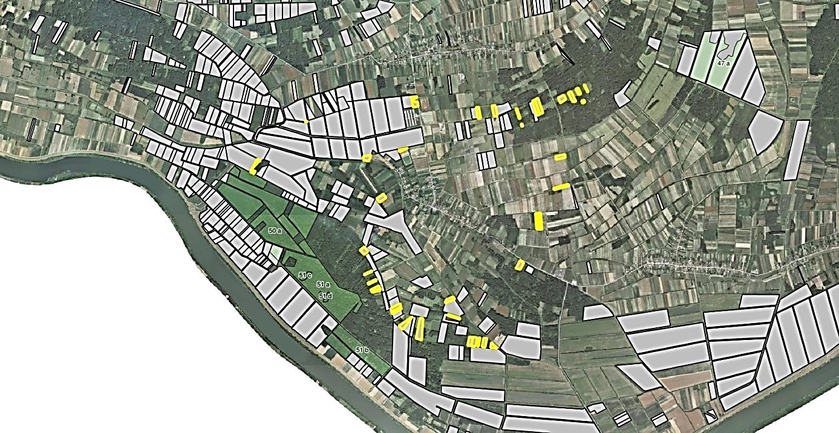
Slika 2: GIS prikaz k.č. površina <= 1 ha u k.o. Banovci u Slavonskom Brodu,
Izvor: APZ

Prema podacima ISAPZ moguće je izračunati podatak koliko katastarskih čestica u državnom vlasništvu se nalazi u šumsko gospodarskoj osnovi za koje su se podaci preuzeli od Hrvatskih šuma. Prema izvršenoj analizi alfanumeričkih i grafičkih podataka dobivenih od Hrvatskih šuma od ukupnog broja katastarskih čestica uspjelo se upisati u novu evidenciju 306.639 katastarskih čestica. U postupku upisa podataka pojavio se problem duplih i/ili nepostojećih katastarskih čestica. Od 306.639 katastarskih čestica koje su uvedene u analizu i povezivanje s trenutačnom bazom podataka državnog zemljišta povezalo se njih 90.196 sa površinom upisanom u bazi Agencije od 411.450 ha. Nakon obavljenih analiza preklopa katastarskih čestica potrebno je utvrditi stvarno stanje na terenu navedenih čestica kako bi se otklonila mogućnost duplog raspolaganja državnim zemljištem (Agencija i Hrvatske šume). Nadalje, na temelju ovih analiza potrebno je utvrditi stvarno stanje načina uporabe katastarske čestice kako bi se utvrdilo pripada li čestica stvarno u šumsko gospodarski osnov ili ju je potrebno posebnim postupkom izdvojiti iz tog osnova. Poznato je da su neki šumsko gospodarski osnovi donošeni prije 10 ili više godina te danas ne odgovaraju stvarnom stanju na terenu.

Korištenje podataka putem ISAPZ vrlo je korisno u postupcima raspolaganja državnim poljoprivrednim zemljištem. Jedan od uvjeta za raspisivanje javnog poziva je i to da se katastarska čestica ne nalazi u šumsko gospodarskoj osnovi Hrvatskih šuma. Na slici 3 prikazan je preklop podataka Hrvatskih šuma s podacima Agencije. Tamnijom zelenom bojom označeni su odsjeci Hrvatskih šuma dok su sivom/svijetlo-zelenom bojom označene katastarske čestice državnog poljoprivrednog zemljišta.

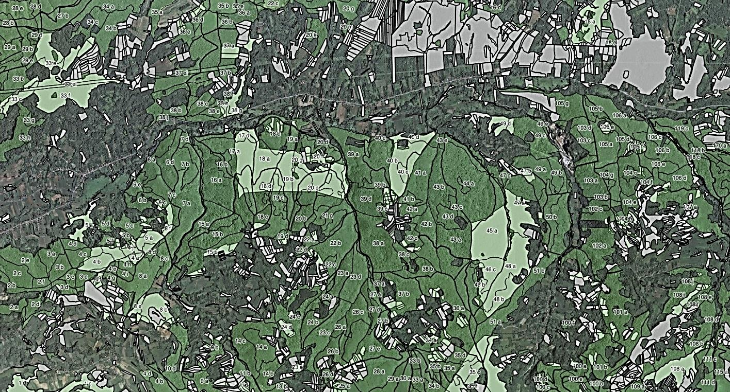
Slika 3: GIS prikaz preklopa podataka Hrvatskih šuma s podacima Agencije,
Izvor: APZ

Zaključak

Inventarizacijom podataka, za potrebe razvoja informacijskog sustava, izradio se potpuni popis državnog poljoprivrednog zemljišta koji je rezultirao GIS bazom podataka državnog poljoprivrednog zemljišta. Na taj način postavljeni su temelji za:
- pripremu učinkovite poljoprivredne politike,
- vrednovanje državnog poljoprivrednog zemljišta,
- lakšu identifikaciju neobrađenog državnog poljoprivrednog zemljišta i pripremu procedura za njegovo stavljanje u funkciju,
- lakšu identifikaciju svih ključnih faktora u postupcima raspolaganja državnim poljoprivrednim zemljištem,
- popisivanje i kartiranje svih ugovora o raspolaganju na državnom poljoprivrednom zemljištu kao i njihovu valorizaciju,
- nadogradnju sustava dodatnim atributima (značajke tla, klima, reljef, pogodnost zemljišta za različite namjene i sl.),
- nadogradnju sustava za uvođenje potrebnih agrotehničkih mjera,
- nadogradnju sustava za davanje smjernica i preporuka za daljnji razvoj pojedinih grana poljoprivredne proizvodnje.

Takva inventarizacija podataka nužna je kako bi se dobila pravovremena informacija koja će biti podloga za donošenje poljoprivredne odnosno zemljišne politike. Na temelju provedene inventarizacije država zna koliko državnog poljoprivrednog zemljišta ima u svom Zemljišnom fondu, za koje potrebe ga može ili treba koristiti. Može planirati mjere uređenja zemljišta, okrupnjavanja ili komasacije, donositi odluke o dugogodišnjem zakupu ili privatizaciji, kao i planirati vrste proizvodnje na pojedinom području. Analizirani su podaci informacijskog sustava na način da su traženi odgovori na postavljena pitanja koji služe kao podloga za donošenje poljoprivredne politike: Koliko državnog poljoprivredno zemljišta ima i gdje se ono nalazi? Kolika je prosječna površina državnih poljoprivrednih katastarskih čestica? Koliko je površine još ostalo upisano na Društveno vlasništvo ili Općenarodnu imovinu? Koliko katastarskih čestica u državnom vlasništvu je manje ili jednako površini od 1 ha? Na kojim područjima je najveća neusklađenost stanja na terenu sa podacima službenih registara? Koliko državnih čestica je minirano ili se nalazi u šumsko-gospodarskom pojasu a nije šuma?

Primjena informacijskog sustava odgovara na pitanja da je za kvalitetno definiranu poljoprivrednu politiku nužno imati stabilne, transparente i učinkovite informacijske sustave kao podlogu njenom provođenju.

Literatura

Bogunović, M., Husnjak S. (1999): Application of GIS Technology in Soil Inventories and Preparing of Spacial Thematic Maps on the Territory of the Zagreb County in Croatia. Proceedings of 19th International Cartographic Conference (ICA), Ottawa, Canada, pp 412-428.

Dale, P., McLaughlin, J.D. (2000): Land Administration. Oxford University Press, Oxford.

Franić, R. (2006): Politika ruralnog razvitka – nova prilika za Hrvatsku. Agronomski glasnik, Vol.68 No.3.

Grahovac, P. (2007): Poljoprivredno zemljište i zemljišna politika. Znanstveni skup: Poljoprivreda i privredni razvoj povodom 80. godišnjice rođenja Akademika Vladimira Stipetića. Zbornik radova, Petar Grahovac urednik. Ekonomski fakultet Zagreb, 2007. vol. 1, poglavlje 3, pp 33-53.

Gregić, I., Štefanić, I. (2012): ARKOD - integrirani pristup. Proceedings 47th Croatian and 7th International Symposium on Agriculture. Opatija. Croatia (165-169).

Hengl, T., Jurišić, M., Martinić, I. (2006): An Accuracy Assessment of Satellite Navigation in Natural-Resource Management, Stroiniški vestnik – Journal of Mechanical Engineering, 52 (2006), 419-431.

Husnjak, S., Bogunović, M., Jurišić, M., Hengl, T. (2003): Izrada tematskih karata u GIS okruženju. Agriculturae Conspectus Scientificus, Vol. 68. No. 1 (13-20).

Jurišić, M., Hengl T., Bukvić Ž., Emert R., Sebastijanović S. (2000): Agroecological and information system. GIS Croatia 2000. Zagreb, Osijek and Lonjsko polje, September 27-29. 2000., 425-432.

Jurišić, M., Plaščak, I. (2009): Geoinformacijski sustavi GIS u poljoprivredi i zaštiti okoliša, Udžbenik – znanstvena knjiga, Poljoprivredni fakultet, Osijek.

Jurišić, M., Barković, D., Plaščak, I. (2011): Methodology of development of thematic maps for resource management and selection of new location – purpose maps in GIS environment, Interdisciplinary management research VII., Osijek – Poreč, Croatia, 62-75.
Jurišič, M., Plaščak, I. (2012): Metodologija izrade karata namjene za upravljanje resursima sa osvrtom na IACS/LPIS(ARKOD) i geotermalne izvore u GIS-u. Procjena geotermalnog kapaciteta u bazenu Drava - Geothermal resource assessment of the Drava basin. Barković, Dražen; Golub, Miroslav (ur.). Osijek : Ekonomski fakultet u Osijeku, 2012. Str. 193-218.

Kontrec, D. (2014): Pravni status i raspolaganje poljoprivrednim zemljištem u Republici Hrvatskoj – povijesni prikaz, de lege lata, de lege ferenda. Radovi Zavoda za znanstveni rad HAZU Varaždin; br. 25, 2014., str. 69-95.

Lemajić, S., Barišić, B., Bašić, T. (2009): Podrška Hrvatskog geodetskog instituta uspostavi LPIS-a; Zbornik radova II. simpozija ovlaštenih inženjera geodezije, 23.-25. 10. 2009., Opatija,189-194.

Pavičić, S., Zulijani, E., Vojnović, P. (2010): Uspostava inicijalnog LPIS skupa podataka, Zbornik radova III. simpozija ovlaštenih inženjera geodezije, 22.-23. 10. 2001., Opatija, 83-90.

Petrač, B.; Šundalić, A. ; Zmaić, K. (2009): ICT u poljoprivredi i njihov značaj u budućnosti poljoprivrede i ruralnih područja. Sadašnjost i budućnost sela i poljoprivrede, Globalizacija i regionalni identitet 2009. Sveučilište J.J. Strossmayera, Ekonomski fakultet u Osijeku i Poljoprivredni fakultet Osijek , 2009. 249-256 (ISBN: 978-953-253-062-9).

Republika Hrvatska (2015): Zakon o izmjenama i dopunama Zakona o poljoprivrednom zemljištu (NN 48/15).

Scitovski, K., Pavićić, S., Bačić-Deprato, I. (2010): Kontrola kvalitete LPIS podataka prema smjernicama i preporukama DG-JRC-a, Zbornik radova III. simpozija ovlaštenih inženjera geodezije, Opatija, 22.-23. 10. 2010., 67-74.

Prvi Zakon o poljoprivrednom zemljištu u neovisnoj Republici Hrvatskoj stupio je na snagu 24.07.1991.g.
30.06.2014.g

